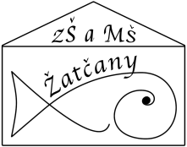
Základní škola a Mateřská škola, Žatčany, příspěvková organizace, Žatčany 20, 664 53 Újezd u Brna, IČ: 75023482, tel. 544 229 533

Rozhodnutí o přijetí dítěte do MŠ pro školní rok 2019/2020

1/2019 nepřijat
2/2019 přijat
3/2019 přijat
4/2019 nepřijat
5/2019 přijat
6/2019 přijat
7/2019 přijat
8/2019 přijat
9/2019 přijat
10/2019 přijat
11/2019 přijat
12/2019 přijat
13/2019 přijat
14/2019 přijat
15/2019 nepřijat
16/2019 nepřijat
17/2019 přijat
V Žatčanech, dne 5.6.2019
Mgr. Alena Stávková, ředitelka školy

